PARTISIPASI MASYARAKAT DALAM PELAKSANAAN PROGRAM TEMPAT PENAMPUNGAN SAMPAH SEMENTARA (TPS) PADA DESA PABUARAN WETAN
KECAMATAN PABUARAN
KABUPATEN CIREBON
(Studi Kasus di TPS Desa Pabuaran Wetan)

SKRIPSI
Diajukan untuk memenuhi persyaratan penyelesaian Program Strata Satu (S1) pada Program Studi Administrasi Publik
Fakultas Ilmu Sosial dan Budaya
Universitas Swadaya Gunung Jati

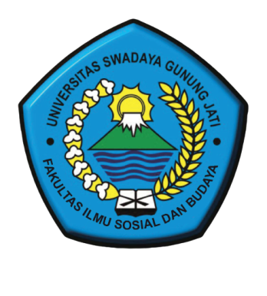
TRI SUSILO
NPM : 118090090

PROGRAM STUDI ADMINISTRASI PUBLIK
FAKULTAS ILMU SOSIAL DAN BUDAYA
UNIVERSITAS SWADAYA GUNUNG JATI
CIREBON
2022

